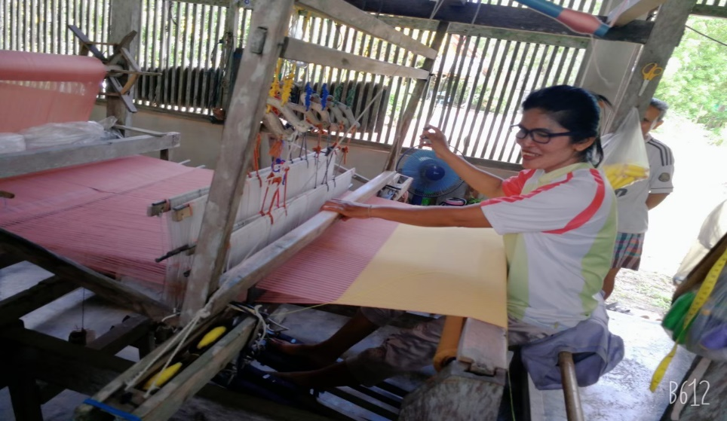
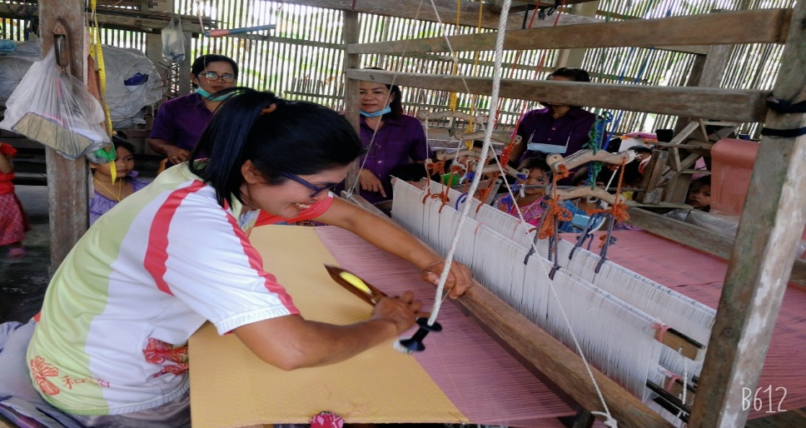
ภูมิปัญญาท้องถิ่นตำบลควนพัง
ด้านอุสาหกรรมและหัตถกรรรม
(การทอผ้า)

กลุ่มทอผ้าบ้านทำเนียบ ผลิตและจำหน่าย ผ้าทอด้วยมือ OTOP ห้าดาว โดยมีนางอำไพ วงศ์สว่าง เป็นประธานกลุ่ม
ที่ตั้ง ม.7 ตำบลควนพัง อำเภอร่อนพิบูลย์ จังหวัดนครศรีธรรมราช
80130 โทร 081-0797228
วัตถุประสงค์ เพื่ออนุรักษ์วัฒนธรรมท้องถิ่น เพิ่มรายได้แก่ชุมชน

ประวัติภูมิปัญญา
โรงทอผ้าบ้านทำเนียบ เริ่มดำเนินการเมื่อปี พ.ศ 2524 ต่อมาได้ทำโครงการเพื่ออนุมัติงบประมาณ ก.ส.ช เมื่อปี พ.ศ 2533 ได้ก่อตั้วโรงเรือน สนับสนุนโครงการโดย นางอนุสรณ์ ธานีรัตน์ ปัจจุบันตั้งอยู่ในพื้นที่ หมูที่ 3 ตำบลควนพัง อำเภอร่อนพิบูลย์ จังหวัดนครศรีธรรมราช ใช้ที่ตั้งในที่สงวนของตำบลควนพัง ทีสมาชิกทั้งหมด 20 คน

